Ejercicios Responsive Web Design

Índice
1. Layout adaptable 2
2. Imágenes adaptables 3
3. Background 5
4. Desktop first 6
5. Mobile first 8
6. Grid CSS 10

Layout adaptable
Modificar el fichero CSS:
- ‘01-layout-adaptable/01-layout-adaptable.css’
para que la página HTML:
- ‘01-layout-adaptable/01-layout-adaptable.html’
se visione en la página de test:
- ‘01-layout-adaptable/01-layout-adaptable-test.html’
de la siguiente forma:
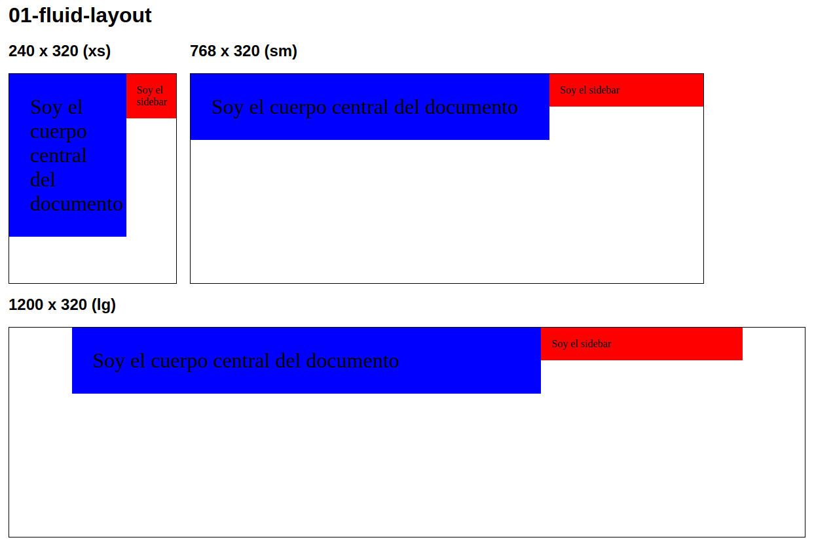
Nótese que:
- La capa azul siempre está a la izquierda de la capa roja.
- La capa azul tiene que ocupar el 70% mientras que la capa roja el 30%
- El texto de la capa azul es el doble de grande que el de la capa roja.
- Que la suma de las dos capas (la azul y la roja) no supera nunca los 1024 píxeles.

Imágenes adaptables
Modificar el fichero CSS:
- ‘02-imagenes-adaptables/02-imagenes-adaptables.css’
para que la página HTML:
- ‘02-imagenes-adaptables/02-imagenes-adaptables.html’
se visione en la página de test:
- ‘02-imagenes-adaptables/02-imagenes-adaptables-test.html’
de la siguiente forma:
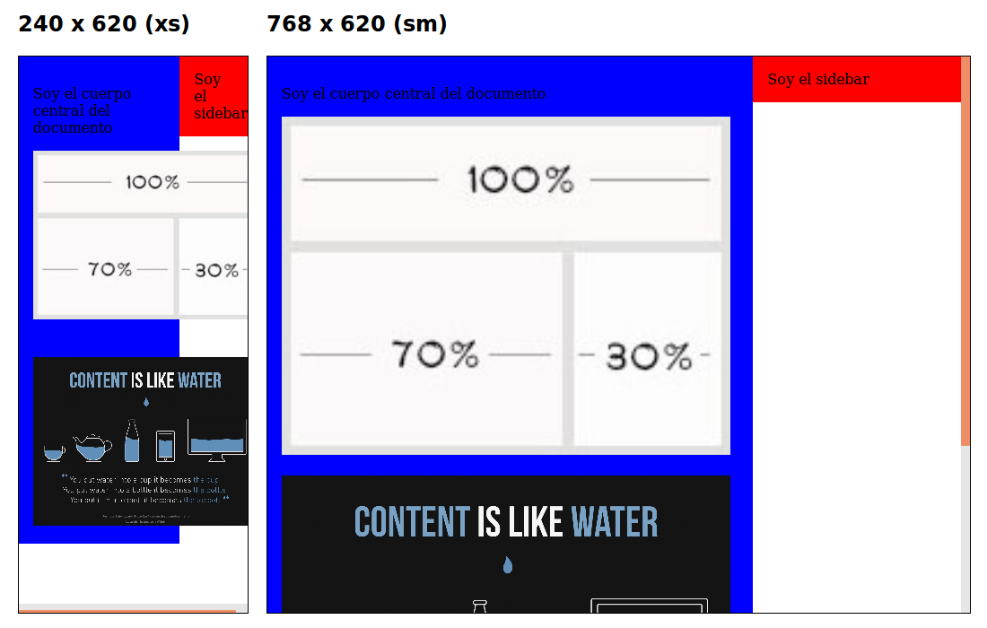
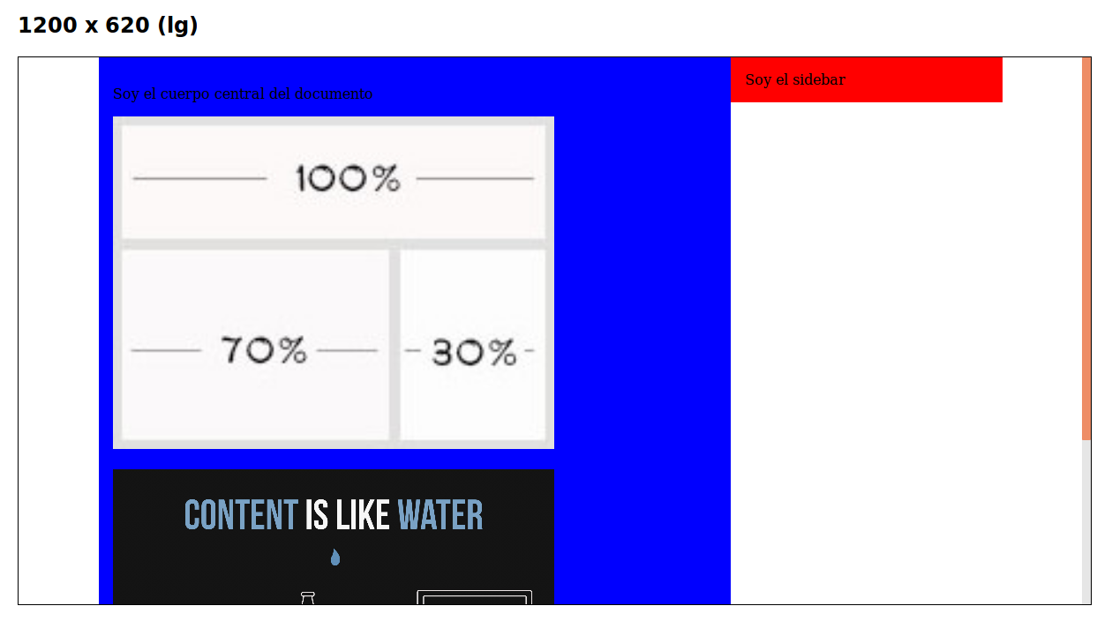
Nótese que:
- El tamaño menor de las imágenes debe de ser de 250 píxeles.
- El tamaño mayor de las imágenes debe de ser de 500 píxeles.
- El tamaño de las imágenes se debe ajustar al tamaño de la capa azul, teniendo en cuenta las restricciones de tamaño anteriormente mencionadas.

Background
Modificar el fichero CSS:
- ‘03-background/03-background.css’
para que la página HTML:
- ‘03-background/03-background.html’
se visione en la página de la siguiente forma:
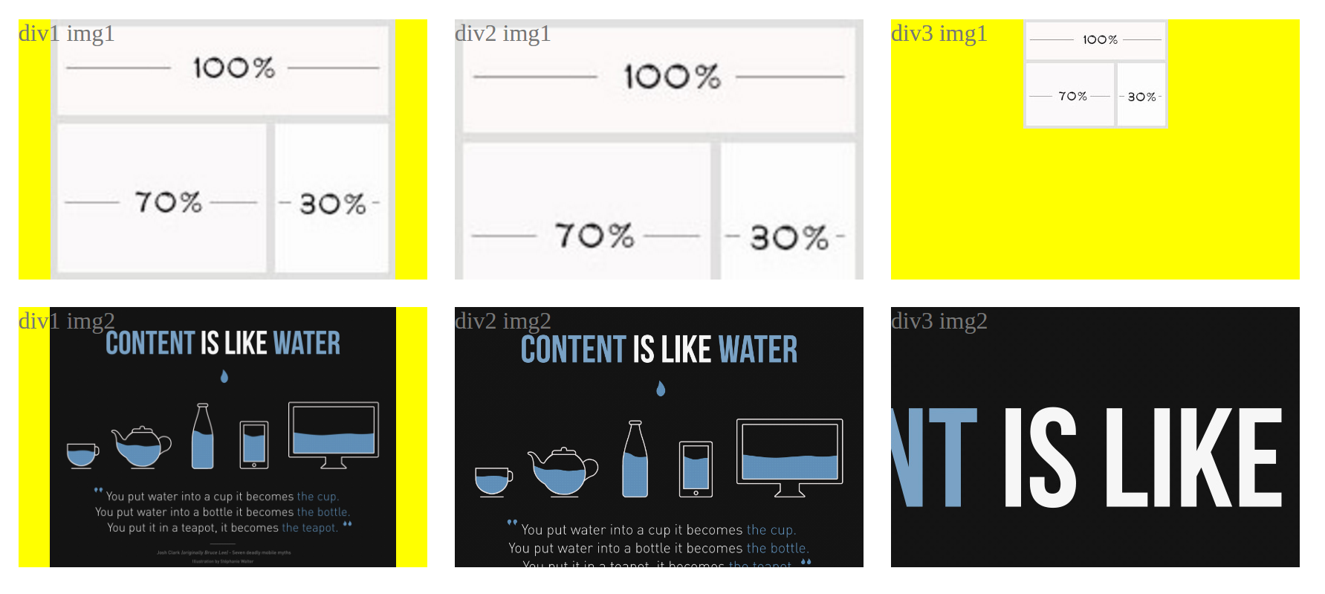
Nótese que:
- En la primera capa, la imagen se expande todo lo que puede manteniendo el ratio.
- En la segunda capa, la imagen se expande hasta ajustarse al continente.
- En la tercera capa, la imagen se centra arriba ocupando su tamaño original.

Desktop first
Modificar el fichero CSS:
- ‘04-desktop-first/04-desktop-first.css’
para que la página HTML:
- ‘04-desktop-first/04-desktop-first.html’
se visione en la página de test:
- ‘04-desktop-first/04-desktop-first-test.html’
de la siguiente forma:
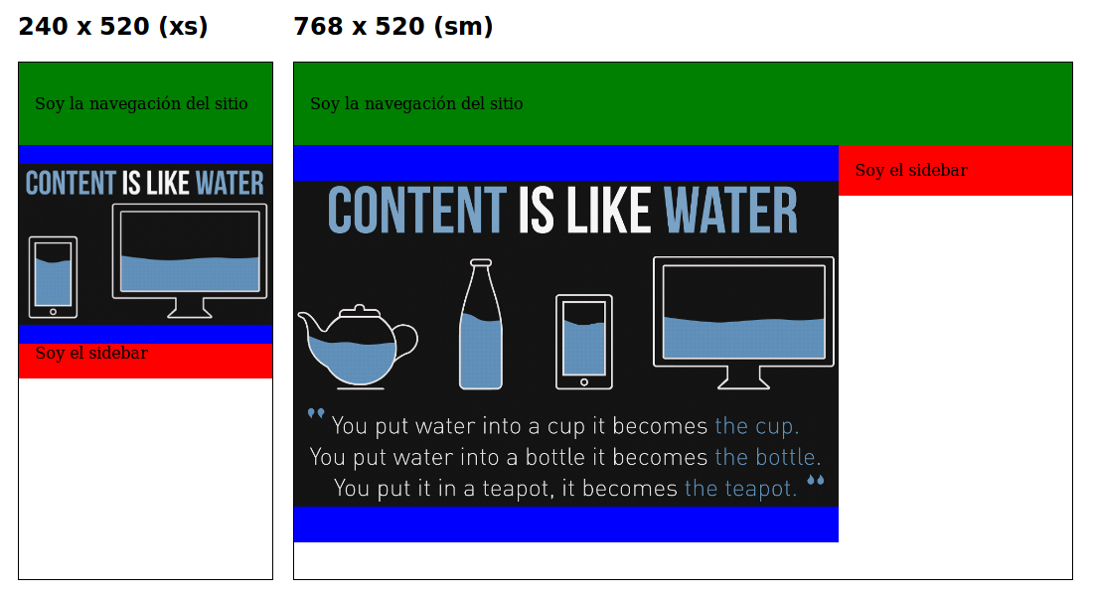
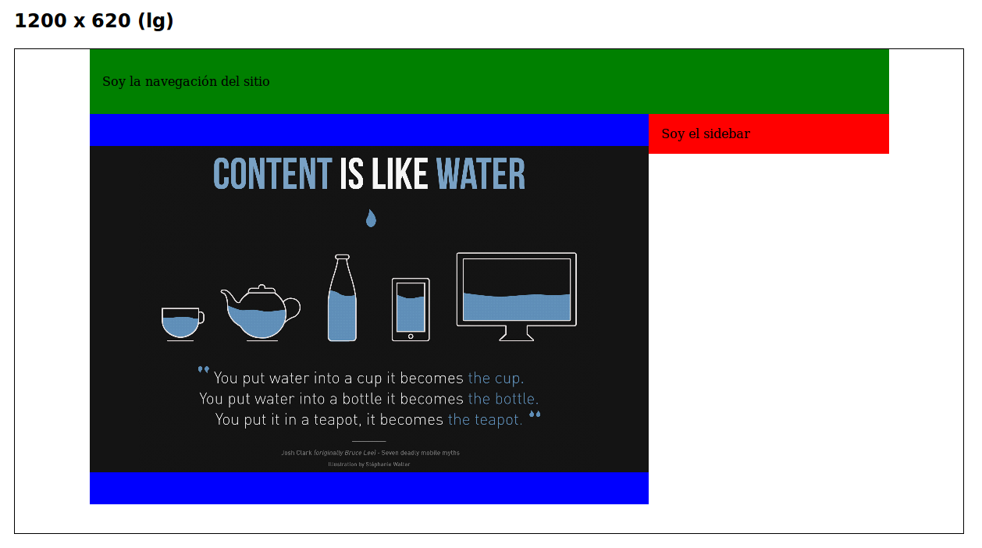
Nótese que:
- La imagen de fondo de la capa azul va cambiando dependiendo del tamaño del dispositivo.
- La primera imagen que se carga es la última imagen (la más grande)
- En dispositivos pequeños el ‘sidebar’ se posiciona debajo ocupando el 100% y en dispositivos medianos y grandes se posiciona a la derecha ocupando el 30%.

Mobile first
Modificar el fichero CSS:
- ‘05-mobile-first/05-mobile-first.css’
para que la página HTML:
- ‘05-mobile-first/05-mobile-first.html’
se visione en la página de test:
- ‘05-mobile-first/05-mobile-first-test.html’
de la siguiente forma:
Nótese que:
- La imagen de fondo de la capa azul va cambiando dependiendo del tamaño del dispositivo.
- La primera imagen que se carga es la primera imagen (la más pequeña)
- En dispositivos pequeños el ‘sidebar’ se posiciona debajo ocupando el 100% y en dispositivos medianos y grandes se posiciona a la derecha ocupando el 30%.

Grid CSS
Modificar el fichero CSS:
- ‘06-grid-css/06-grid-css.css’
para que la página HTML:
- ‘06-grid-css/06-grid-css.html’
se visione en la página de test:
- ‘06-grid-css/06-grid-css-test.html’
de la siguiente forma:
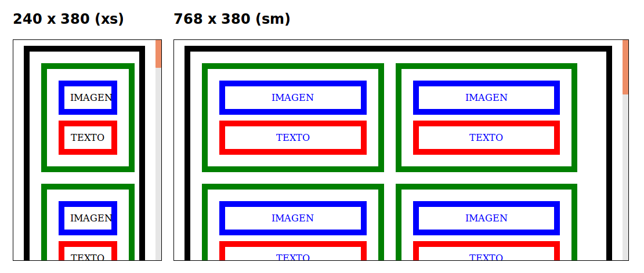
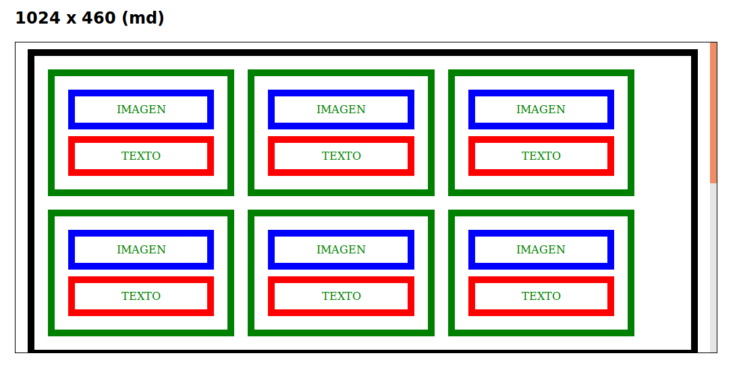
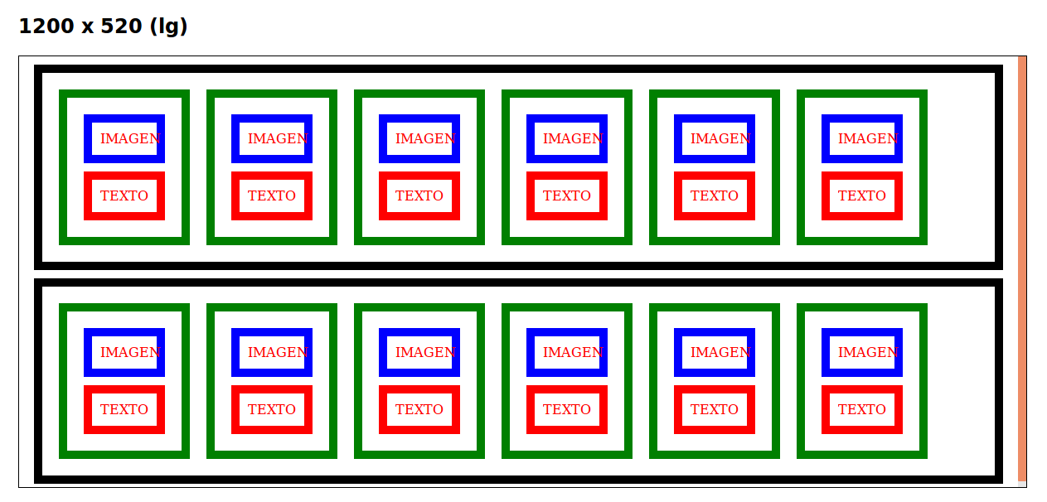
Nótese que:
- En los móviles los textos son negros y solo cabe una caja.
- En las tablets los textos son azules y caben 2 cajas.
- En los ordenadores los textos son verdes y caben 3 cajas.
- En los ordenadores con resoluciones altas los textos son rojos y caben 6 cajas.

